8-1資料庫關聯表

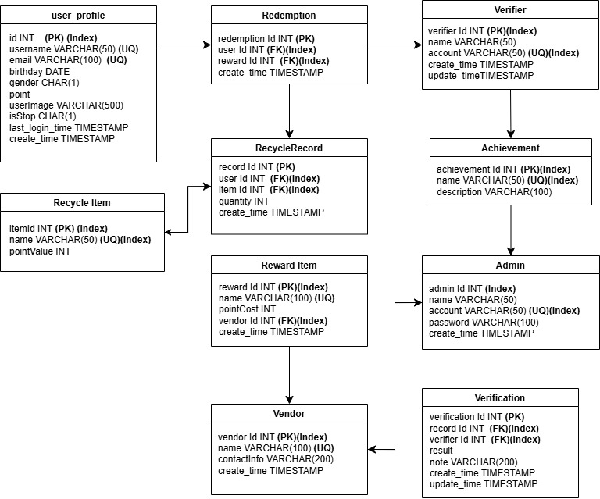

▲圖 8-1-1 設計類別圖